論文2 図表集 ― 事前に決めた解析 → 改善の設計 → 改善後の結果
論文2（PWDB 4,374 名の仮想被験者。凍結版の脈波分解は不成立、同じ波形の特徴点法は成立）の結果を、A 事前に決めた解析、B 解析を踏まえた改善の設計、C 改善で結果は変わったか、の 3 部に分けて図 7 点と表 16 点にした。
番号はこの図表集の中の仮の番号である（原稿 v2 は図 3 点・表 4 点で、対応は未定）。数値はすべて ../02_tables.md を機械で読んだ data/paper2_numbers.json から各台本が実行時に読み、手で打っていない（図4 の合成脈波の値だけは例示で、図の中にその旨を書いた）。
判定（成立・不成立）は docs/research/roadmap_v1.md §9 のまま動かさない。表4 以降と図3〜図7 に含まれる改良版・型別・B 段・雑音・波分離の内容は、決定試験の判定の後に回した探索・事後の記述で、判定には用いない。改良した当てはめを主解析に用いるには新たな事前登録が要る。
段の注釈: A 段＝その手法が採用した被験者だけ、B 段＝比べる全手法が採用した共通例、C 段＝採否を無視した全員。A だけ良くて C が悪ければ、難しい拍を捨てたから良く見えたのであって改善ではない。

A 事前に決めた解析
何を、どの規準で、いつ凍結し、どうなったか。判定は docs/research/roadmap_v1.md §9 のまま。

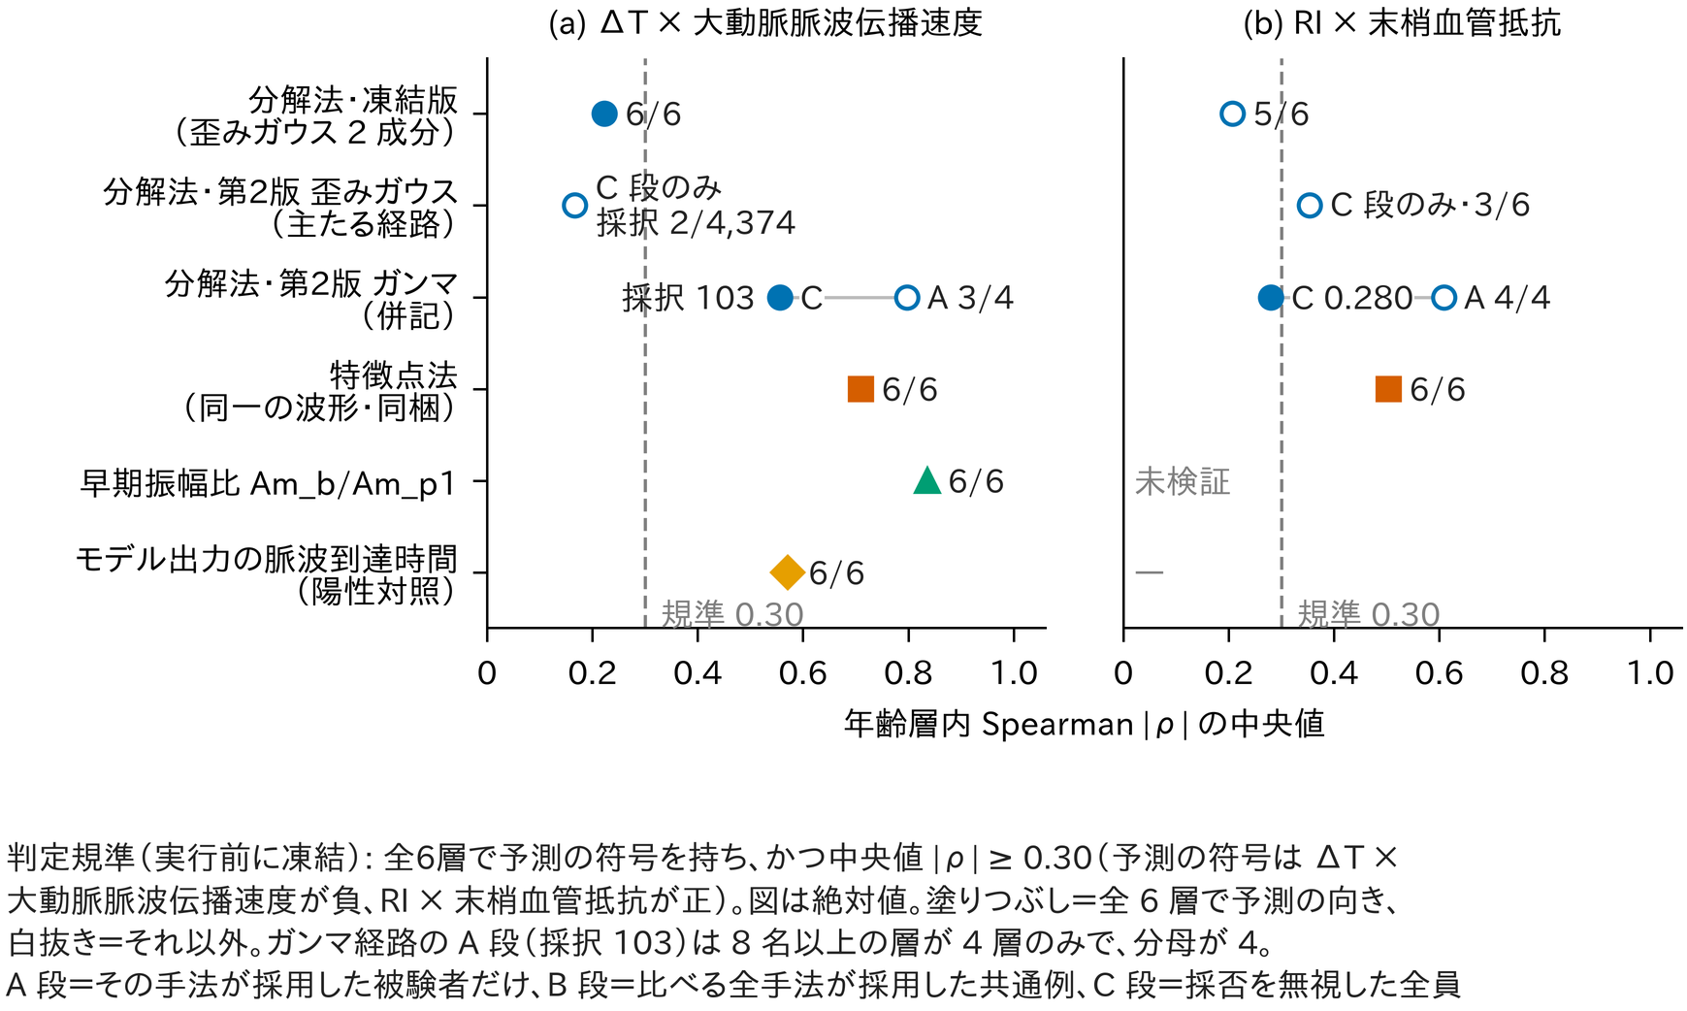
図1 判定の図 ― 表1 の年齢層内 Spearman |ρ| の中央値と規準線 0.30
何を示すか: 決定試験（PWDB 4,374 名・6 層）で、表1 の 6 通りの指標の作り方ごとに、ΔT × 大動脈脈波伝播速度（a）と RI × 末梢血管抵抗（b）の年齢層内 Spearman 順位相関の絶対値の中央値を点で示す。破線は実行前に凍結した規準（全6層で予測の符号を持ち、かつ中央値 |ρ| ≥ 0.30）。予測の符号は ΔT × 大動脈脈波伝播速度が負、RI × 末梢血管抵抗が正。塗りつぶしは規準が求める全 6 層で予測の向き、白抜きはそれ以外。点の横の x/y は予測の向きを持った層の数／8 名以上の層の数。第2版 歪みガウスは採択 2/4,374 で A・B 段が判定できないので C 段のみ、第2版 ガンマは A 段（採択 103）と C 段を細線で結んだ。ガンマ経路の A 段は 8 名以上の層が 4 層のみなので分母が 4 で、全 6 層の規準は評価できない（lab_log 追記12）。陽性対照（モデル出力の脈波到達時間 × 大動脈脈波伝播速度）は表全体が有効かを確かめる行で、規準は中央値 |ρ| ≥ 0.5 かつ全層で負（gate0_rules_v2.md。満たしたので表1 は有効）。陽性対照に RI の欄は無く（—）、早期振幅比の RI は未検証。判定（成立・不成立）は図に書かず、表1 に示す。
出典: 02_tables.md 表1（docs/research/roadmap_v1.md §9 の判定の表。lab_log 追記12）。凍結版は 20番 20_pwdb_validity.py（data/pwdb/pwdb_indices.csv。lab_log 2026-09-03「研究0 の結果」）、特徴点法と陽性対照は 23番 23_pwdb_landmarks.py（lab_log 2026-09-03「判定の訂正」）、第2版と早期振幅比は 26番 26_pwdb_compare.py（data/pwdb/pwdb_compare.csv・pwdb_compare_report.txt。lab_log 追記12）。27番 27_threshold_sensitivity.py は閾値の感度（表1 の値ではない）。数値は data/paper2_numbers.json から台本 build_fig_judgement.py が読む。
段の注釈: A 段＝その手法が採用した被験者だけ、B 段＝比べる全手法が採用した共通例、C 段＝採否を無視した全員

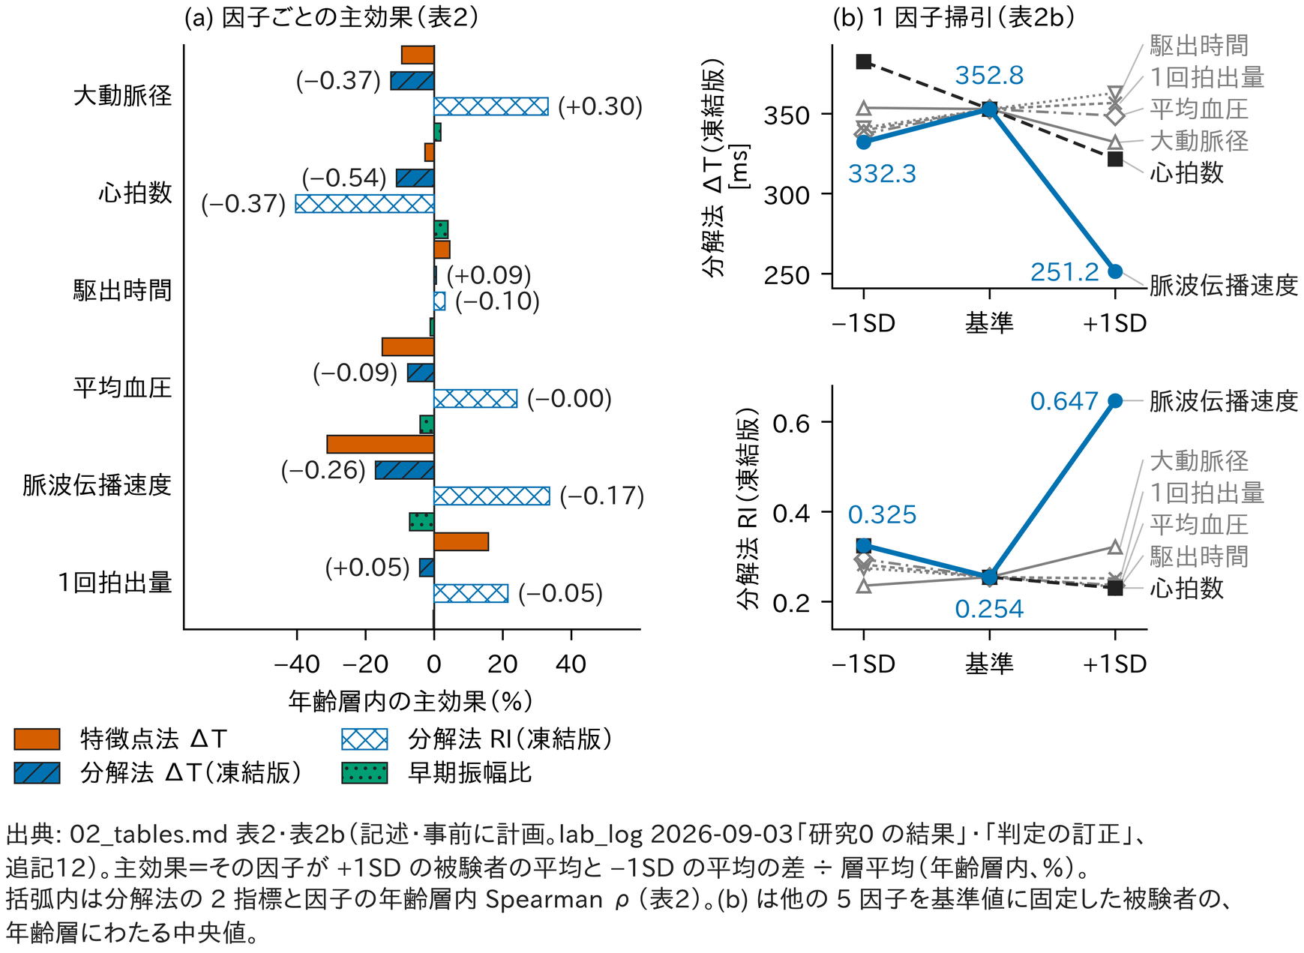
図2 振った因子ごとの年齢層内主効果（表2）と 1 因子掃引（表2b）― 記述・事前に計画した解析
何を示すか: (a) 表2 振った因子ごとの年齢層内主効果（+1SD と −1SD の平均の差 ÷ 層平均、%）。6 因子（大動脈径・心拍数・駆出時間・平均血圧・脈波伝播速度・1回拍出量）× 4 指標（特徴点法 ΔT・分解法 ΔT（凍結版）・分解法 RI（凍結版）・早期振幅比）の横棒。塗り・ハッチで指標を分け、分解法の 2 指標には表2 の括弧内の値（その因子と指標の年齢層内 Spearman ρ）を棒の先に添えた。(b) 表2b 1因子掃引（他の因子は基準値。年齢層の中央値）。上が分解法 ΔT（ms）、下が分解法 RI で、−1SD・基準・+1SD での値を因子ごとに結んだ。脈波伝播速度（青）の行が最も大きく折れ返り、ΔT は −1SD 側が予測と逆向きに動き（332.3 → 352.8 → 251.2）、RI は U 字を描く（0.325 → 0.254 → 0.647）。ΔT では平均血圧の行も小さく折れ返る（337.2 → 352.8 → 348.7。lab_log 追記113）。青の数字は脈波伝播速度の 3 値。
出典: 02_tables.md 表2・表2b（docs/research/roadmap_v1.md §9）。20番 20_pwdb_validity.py（data/pwdb/pwdb_indices.csv。lab_log 2026-09-03「研究0 の結果」の主効果と 1 因子掃引の表）、特徴点法 ΔT の列は 23番 23_pwdb_landmarks.py（lab_log 2026-09-03「判定の訂正」）、早期振幅比の列は 26番 26_pwdb_compare.py（lab_log 追記12 の表3）。数値は data/paper2_numbers.json から台本 build_fig_effects.py が読む。
記述・事前に計画した解析であり（2026-09-03 の事前規準の「機構（記述）」の行）、判定には用いない。

表1. 事前に決めた解析項目の一覧 ― 規則・凍結した日・結果・判定・出典ª。判定規準（実行前に凍結）: 年齢層内 Spearman ρ が全 6 層で予測の向き、かつ中央値 |ρ| ≥ 0.30。
項目 | 役割 | 規則（凍結した日） | 結果 | 判定^{b} | 出典
分解法・凍結版（歪みガウス 2 成分・src/pda.py）ΔT × 大動脈PWV、RI × 末梢血管抵抗 | 主要な問い Q1・Q2（表2 行1） | 年齢層内（6 層）Spearman ρ が全層で予測の向き（ΔT 負・RI 正）かつ中央値 |ρ| ≥ 0.3。層は 8 名以上。プールした相関は参考値〔凍結 2026-09-03（20番の実行前）。問い自体は 2026-08-30 roadmap §3「研究0」〕 | ΔT 0.223（6/6）・RI 0.207（5/6） | 不成立 | lab_log 2026-09-03「研究0 の事前規準と、実行前に捕まえた列ずれ」「研究0 の結果」; roadmap §8・§9; 追記12 で再現
分解法・第2版 歪みガウス（主たる経路・src/pda2.py） | 主要な問い（凍結版の失敗が実装の問題かを問う。表2 行2） | 「成立」の定義 1〜3: 2 つの問いの両方で A・B・C の 3 段すべて成立、* なし。27番で割れれば「成立」と書かない〔凍結 2026-09-04（gate0_rules_v2・pda2_thresholds_v2）。pda2 版 048d2b43bb05 を 2026-09-05 に固定〕 | ΔT: 採択 2/4,374。A・B は判定不能、C 0.167。RI: A・B は判定不能、C 0.354（3/6） | 不成立（A・B 判定不能・C 不成立）。分解法を血管指標として用いる方針は取らない | gate0_rules_v2.md; pda2_final_summary.md §1〜2; 追記12 §1〜3; roadmap §9
分解法・第2版 ガンマ（併記） | 頑健性の確認（表2 行3） | 「ガンマ経路だけが成立しても『PDA が成立』とは書かない。張り付き率と 27番 B 層『探索範囲を広げる』の判定を併記」〔凍結 2026-09-04〕 | ΔT: 採択 103。A 0.798（3/4 層）、C 0.556（6/6）。RI: A 0.609（4/4）、C 0.280（6/6） | 不成立（27番で閾値・条件により判定が割れる） | gate0_rules_v2.md; 追記12・13
特徴点法（Charlton 同梱・同一の波形）ΔT・RI。副次に SI・AGI_mod・AI、ΔT × 頸大腿PWV | 対照（指標の作り方だけを変える。表2 行4） | 同じ規準を 20番から import。読み方を実行前に固定: 「特徴点法も不成立 → 失敗は PDA 固有ではない」「特徴点法だけ成立 → 失敗は PDA 固有」「モデル出力 PTT が強い負を示さない → 比較自体を疑う」〔凍結 2026-09-03（23番の実行前）〕 | ΔT 0.710（6/6）・RI 0.504（6/6）。副次: SI 0.710・AGI_mod 0.885 は成立、AI 0.143 は不成立 | 成立（AI のみ不成立）。失敗は分解に固有と訂正し、全面撤退を取り消した | lab_log 2026-09-03「カーネルを増やせば助かるか」「判定の訂正」; roadmap §8; 追記12 で再現
早期振幅比 Am_b/Am_p1（Hellqvist 2024）× 大動脈PWV | 4 つめの手法・探索（表2 行5） | 「成立し、特徴点法 ΔT の中央値と同等以上（差 0.05 以内なら同等）なら研究2 の主指標候補を Am_b/Am_p1 に切り替える。ΔT は副次」「5〜95% の幅が 0.05 未満なら弁別できていないと読む」〔凍結 2026-09-04〕 | 0.836（6/6）。頸大腿PWV に対しては 0.758（5/6）で不成立 | 成立（頸大腿PWV に対しては不成立）。研究2 の主指標候補を Am_b/Am_p1 に切り替えた | gate0_rules_v2.md; 追記12 §3-4
陽性対照 モデル出力 PTT × 大動脈PWV | 処理系の検査（表2 行6） | 2026-09-03: 強い負を示さなければ比較自体を疑う。2026-09-04: 中央値 |ρ| ≥ 0.50 かつ全層負でなければ表全体を無効〔凍結 2026-09-03（23番）・2026-09-04（gate0_rules_v2 で数値化）〕 | 0.571（6/6） | 合格。表は有効 | lab_log 2026-09-03「判定の訂正」; gate0_rules_v2.md; 追記11・12 §0
ΔT p1 基準（Hellqvist の収縮期ピーク） | 探索（表2 の注） | 「p1 基準 ΔT と自前の特徴点 ΔT の差が型3 で大きければ、特徴点 ΔT の収縮期側の基準点を p1 に置き換える」〔凍結 2026-09-04〕 | 0.423（5/6）。同一の 4,269 名における自前の特徴点由来 ΔT 0.536 に劣る | 不成立。p1 は採用しない（該当行に該当せず） | gate0_rules_v2.md; 追記12 §3-5
DPS（幅の差・Goswami 2010） | 記述 | 「第2版 歪みガウスの DPS が真値と単調なら研究2 の副次指標に加える（符号は事後に決めない。記述として報告）」〔凍結 2026-09-04〕 | 主たる経路（歪みガウス）の採択は 2 拍で、A 段は判定不能。C 段の値は記述にとどめる | 記述のみ（採用された分解を前提とする行なので適用しない） | gate0_rules_v2.md; 追記12 §3-7
波形の型の分布（26番 表2）と型3・型4 の扱い | 判定の読み方の条件 | 「型3 が多ければ PDA の判定は型1 の拍で下され、型3 は特徴点・p1・早期振幅比で読む。型3 の n と 27番 A『型3 を含める』の判定を併記」「型4 には ΔT の形をした指標がどれも定義できない。型4 の n を報告し早期振幅比だけで議論」〔凍結 2026-09-04〕 | 型1 891名（20.4%）・型3 3,378名（77.2%）・型4 105名（2.4%） | 該当行どおりに読んだ: 分解法の判定は型1 の拍で下し、型3 は特徴点法・p1・早期振幅比で、型4 は早期振幅比だけで読む | gate0_rules_v2.md; 追記12 §1・§3-6
27番 閾値感度解析（A 層: 当てはめ直し不要、B 層: 624 名で当てはめ直し・14 条件） | 結論が閾値の産物でないかの検査 | 「どの閾値でも同じなら結論は閾値の産物ではない。割れるなら論文に割れる範囲を書き『成立』とは書かない」。B 層の集団は subj_no % 7 == 0 に固定し、結果を見て選び直さない〔凍結 2026-09-04（lab_log「決定試験の前に閾値を凍結した」）〕 | 歪みガウス経路はどの閾値でも不成立。ガンマ経路は A 層・B 層とも閾値・条件で判定が割れる | 表2 の第2版の 2 行に反映 | pda2_thresholds_v2.md; 追記12 §2
表3 振った因子ごとの年齢層内主効果（記述） | 機構の記述 | 「ΔT を動かす主因子が PWV、RI を動かす主因子が MBP なら概念どおり」〔凍結 2026-09-03〕 | 分解法 ΔT: 脈波伝播速度 −17.0（−0.26）・心拍数 −10.9（−0.54）・大動脈径 −12.6（−0.37）％。特徴点法 ΔT: 脈波伝播速度 −31.2・心拍数 −2.6％。分解法 RI: 心拍数 −40.3（−0.37）・脈波伝播速度 +33.7（−0.17）・平均血圧 +24.2（−0.00）％ | 概念どおりではない: 分解法 ΔT は心拍数の効きが脈波伝播速度と同じ桁で、RI の主因子は平均血圧ではない | lab_log 2026-09-03「研究0 の結果」「判定の訂正」; 追記12; 02_tables 表2
表3b 1 因子掃引（記述） | 機構の記述 | 同上（1 因子だけ振った被験者の値）〔凍結 2026-09-03〕 | 脈波伝播速度の行が最も大きく折れ返る: ΔT 332.3 → 352.8 → 251.2 ms、RI 0.325 → 0.254 → 0.647 | 応答が単調でない（成分の対応が入れ替わる） | lab_log 2026-09-03「研究0 の結果」; 02_tables 表2b
表3c 真の伝播時間（モデルの立ち上がり時刻表。記述） | 真値の記述 | 「橈骨→指尖の真値の幅を VitalDB の T2−T1 の症例内 SD（≈18 ms）と比べる」〔凍結 2026-09-03〕 | 大動脈起始部→指尖 96 ms（66〜120 ms）、橈骨→指尖 8 ms（4〜16 ms）。ρ(大動脈PWV, 起始部→指尖) −0.99（6/6）、ρ(分解法 ΔT, 同) +0.19（6/6） | 橈骨→指尖の真の伝播時間の幅は VitalDB の症例内 SD より狭い。分解法 ΔT は真の伝播時間をほとんど追わない | lab_log 2026-09-03「研究0 の結果」; 02_tables 表2c
ª 規則の原文は lab_log 2026-09-03「研究0 の事前規準と、実行前に捕まえた列ずれ」、docs/research/gate0_rules_v2.md（2026-09-04）、lab_log 2026-09-04（追記）「決定試験の前に閾値を凍結した」。判定は docs/research/roadmap_v1.md §9 と同一。結果の数値は 02_tables.md 表1・表2・表2b・表2c（data/paper2_numbers.json）から取った。「追記 n」は lab_log の追記番号。乱数の不変条件（28番）は実装の検査であり解析項目ではないので表に含めない。
^{b} A 段＝その手法が採用した被験者だけ、B 段＝比べる全手法が採用した共通例、C 段＝採否を無視した全員

表2. 年齢層内 Spearman 順位相関の中央値（決定試験・4,374 名・6 層）ª。判定規準は実行前に凍結: 全6層で予測の符号を持ち、かつ中央値 |ρ| ≥ 0.30。予測の符号は ΔT × 大動脈脈波伝播速度が負、RI × 末梢血管抵抗が正。表には絶対値を示し、括弧内は予測の符号を持った層の数^{b}。
指標の作り方 | ΔT × 大動脈PWV | RI × 末梢血管抵抗 | 判定
分解法・凍結版（歪みガウス 2 成分） | 0.223（6/6） | 0.207（5/6） | 不成立
分解法・第2版 歪みガウス（主たる経路）^{c} | 採択 2/4,374。A・B は判定不能、C 0.167 | A・B は判定不能、C 0.354（3/6） | 不成立
分解法・第2版 ガンマ（併記）^{c} | 採択 103。A 0.798（3/4 層）、C 0.556（6/6） | A 0.609（4/4）、C 0.280（6/6） | 不成立
特徴点法（同一の波形・同梱） | 0.710（6/6） | 0.504（6/6） | 成立
早期振幅比 Am_b/Am_p1 | 0.836（6/6） | 未検証 | 成立
モデル出力の脈波到達時間（陽性対照） | 0.571（6/6） | — | 合格
ª 出典: 02_tables.md 表1（docs/research/roadmap_v1.md §9、lab_log 追記12）。凍結版は 20番 20_pwdb_validity.py、特徴点法と陽性対照は 23番 23_pwdb_landmarks.py、第2版と早期振幅比は 26番 26_pwdb_compare.py・27番 27_threshold_sensitivity.py（data/pwdb/pwdb_compare.csv・pwdb_compare_report.txt）。
^{b} 太字は規準（|ρ| の中央値 ≥ 0.30 かつ全層で予測の向き）を満たす値。「未検証」は評価していない指標、「—」は該当する指標が無いことを表す。
^{c} 第2版の 2 行は採択数が少なく段で分けて示す。A 段＝その手法が採用した被験者だけ、B 段＝比べる全手法が採用した共通例、C 段＝採否を無視した全員

表3. 振った因子ごとの年齢層内主効果（+1SD と −1SD の平均の差 ÷ 層平均、%）ª。括弧内はその因子と指標の年齢層内 Spearman 順位相関^{b}。
因子 | 特徴点法 ΔT | 分解法 ΔT | 分解法 RI | 早期振幅比
大動脈径 | −9.4 | −12.6（−0.37） | +33.2（+0.30） | +2.0
心拍数 | −2.6 | −10.9（−0.54） | −40.3（−0.37） | +4.0
駆出時間 | +4.6 | +0.7（+0.09） | +3.2（−0.10） | −1.1
平均血圧 | −15.1 | −7.7（−0.09） | +24.2（−0.00） | −4.0
脈波伝播速度 | −31.2 | −17.0（−0.26） | +33.7（−0.17） | −7.1
1回拍出量 | +15.9 | −4.1（+0.05） | +21.6（−0.05） | −0.2
ª 出典: 02_tables.md 表2（docs/research/roadmap_v1.md §9、lab_log 追記12。20番・23番・26番の因子別の表）。
^{b} 太字は本文で対比する行・列（脈波伝播速度と心拍数）。特徴点法の ΔT では脈波伝播速度の列が心拍数の列の 12 倍であるのに対し、分解法の ΔT では 1.6 倍にとどまる。順位では分解法の ΔT は心拍数（−0.54）が脈波伝播速度（−0.26）を上回る。

表3b. 1 因子掃引（他の因子は基準値。年齢層の中央値。ΔT は ms）^{a, b}。
因子 | ΔT −1SD | ΔT 基準 | ΔT +1SD | RI −1SD | RI 基準 | RI +1SD
脈波伝播速度 | 332.3 | 352.8 | 251.2 | 0.325 | 0.254 | 0.647
心拍数 | 382.5 | 352.8 | 321.6 | 0.324 | 0.254 | 0.230
大動脈径 | 353.6 | 352.8 | 332.1 | 0.235 | 0.254 | 0.322
駆出時間 | 341.2 | 352.8 | 362.9 | 0.274 | 0.254 | 0.233
平均血圧 | 337.2 | 352.8 | 348.7 | 0.294 | 0.254 | 0.236
1回拍出量 | 339.5 | 352.8 | 356.7 | 0.282 | 0.254 | 0.251
ª 出典: 02_tables.md 表2b（lab_log 2026-09-03「研究0 の結果」・追記12。20番）。分解法・凍結版の値。
^{b} 太字は最も大きく折れ返る行（脈波伝播速度）。ΔT は −1SD 側が予測と逆向きに動き、RI は U 字を描く。ΔT では平均血圧の行も小さく折れ返る（337.2 → 352.8 → 348.7。lab_log 追記113）。

表3c. 真の伝播時間（モデルの立ち上がり時刻表より）^{a, b}。
区間 | 中央値 | 5〜95パーセンタイル
大動脈起始部 → 指尖 | 96 ms | 66〜120 ms
橈骨 → 指尖 | 8 ms | 4〜16 ms
ª 出典: 02_tables.md 表2c（lab_log 2026-09-03「研究0 の結果」。20番。PWDB 配布物 pwdb_onset_times.csv）。
^{b} 年齢層内 ρ（大動脈PWV、起始部→指尖の伝播時間）= −0.99（6/6）。年齢層内 ρ（分解法 ΔT、同）= +0.19（6/6）。

表4. 基底関数と成分数の総当たり（探索・事後）^{a, b, c, d}。
基底 | 成分 | Wang 通過 | Errx 中央値 [ms] | NRMSE 中央値 | 母数が境界にある割合 | ΔT × PWV |ρ|
歪みガウス α∈[0,8]（凍結版） | 2 | 0.0% | 40 | 0.0212 | 2% | 0.14（2/4）
同 | 3 | 2.0% | 24 | 0.0110 | 0% | 0.08（4/4）
ガウス（歪みなし） | 2 | 0.0% | 30 | 0.0491 | 4% | 0.54（4/4）
同 | 3 | 0.0% | 14 | 0.0191 | 86% | 0.55（3/4）
同 | 4 | 1.0% | 15 | 0.0145 | 94% | 0.28（3/4）
同 | 5 | 1.0% | 13 | 0.0084 | 92% | 0.52（3/4）
歪みガウス α∈[−8,8]（Basso 式） | 2 | 0.0% | 40 | 0.0212 | 2% | 0.14（2/4）
同 | 3 | 2.0% | 23 | 0.0111 | 0% | 0.12（3/4）
ガンマ（凍結の探索範囲） | 3 | 15.3% | 12 | 0.0071 | 93% | 0.56（4/4）
同 | 4 | 22.4% | 10 | 0.0051 | 99% | 0.35（3/4）
ガンマ（広い探索範囲） | 3 | 10.2% | 12 | 0.0068 | 89% | 0.55（4/4）
同 | 4 | 31.6% | 8 | 0.0047 | 99% | 0.38（3/4）
ª 探索・事後の解析であり、判定には用いない。改良した当てはめを主解析に用いるには新たな事前登録が要る。
^{b} 出典: 02_tables.md 表3。lab_log 追記13。台本 31番 31_pwdb_basis_explore.py（data/pwdb/pwdb_basis_explore.csv）。
^{c} 対象は 120 名から取った切痕のある 98 拍で、層は 8 拍以上の 4 層である（決定試験の 4,374 名・6 層より小さく、値の幅は広い）。前処理と Wang の採否規準は決定試験と同一。|ρ| は全例（採否を無視）の年齢層内中央値、括弧内は予測の符号を持った層の数。
^{d} 太字は分解の中で最も追った 2 行。

表5a. 公表された条件をそのまま当てた結果（探索・事後）^{a, b, c, d, e}。
条件の出どころ | ΔT × 大動脈PWV | RI × 末梢血管抵抗
Tigges 2017（推奨の Gamma M=3） | 0.578（6/6） | —
Fleischhauer 2020（2核） | 0.505（5/6） | 0.314（5/6）
Couceiro 2015 | 0.500（6/6） | R1_d 0.585（6/6）
Wang 2013（全例） | 0.457（5/6） | —
Basso 2024（L=3） | — | 0.314（6/6）
Goswami 2010 | — | 0.343（5/6）
参照: Charlton 同梱の特徴点由来 | 0.705 | 0.501
ª 探索・事後の解析であり、判定には用いない。改良した当てはめを主解析に用いるには新たな事前登録が要る。
^{b} 出典: 02_tables.md 表4。lab_log 追記18。台本 33番 33_pwdb_literature_replica.py（docs/research/results/33_literature_replica_report.txt、lab_log 追記16〜18）。
^{c} 対象は系統的に選んだ 624 名（subj_no を 7 で割った剰余が 0）。同一集団における Charlton 同梱の特徴点由来指標は ΔT 0.705・RI 0.501 である。括弧内は予測の符号を持った層の数。
^{d} 太字は ΔT で最良の条件と、RI で特徴点由来を上回った唯一の条件。
^{e} RI については Couceiro の R1_d のみが特徴点由来を上回る（0.585 対 0.501）。事前に定めた規準の下でこの行は判定に採らない。留保は 3 つある。本モデルでは末梢血管抵抗が拡張期の減衰を決めるため関連の一部が内蔵されていること、実測波形では拡張期ピークが得られないことが多いこと、および我々の再現に逸脱が残ることである。

表5b. 逸脱表 ― 文献の条件の再現で原著と異なる点（表5a の補足）^{a, b}。
出どころ | 逸脱
全条件 | 最適化器は我々の環境のもの（SciPy）を用いた。原著と同一ではない
Wang 2013 | 重みの探索の刻みを 1 とした
Couceiro 2015 | 第5成分の初期値は表1 から作れなかった 1% の拍で既定値を用いた
Tigges 2017 | 補正赤池情報量規準のための 40 Hz への再標本化は原著の記述どおり Kaiser 窓で行った
共通 | PWDB は 1 拍・雑音なしであり、原著が対象とした実測波形とは条件が異なる
ª 探索・事後の解析であり、判定には用いない。改良した当てはめを主解析に用いるには新たな事前登録が要る。
^{b} 出典: 02_tables.md 表4 の逸脱表。lab_log 追記18。台本 33番の逸脱表（lab_log 追記17・18）。

B 解析を踏まえた改善の設計
何が分かり、何を変えようとし、走らせる前に何を予測したか。表6 以降は探索・事後。

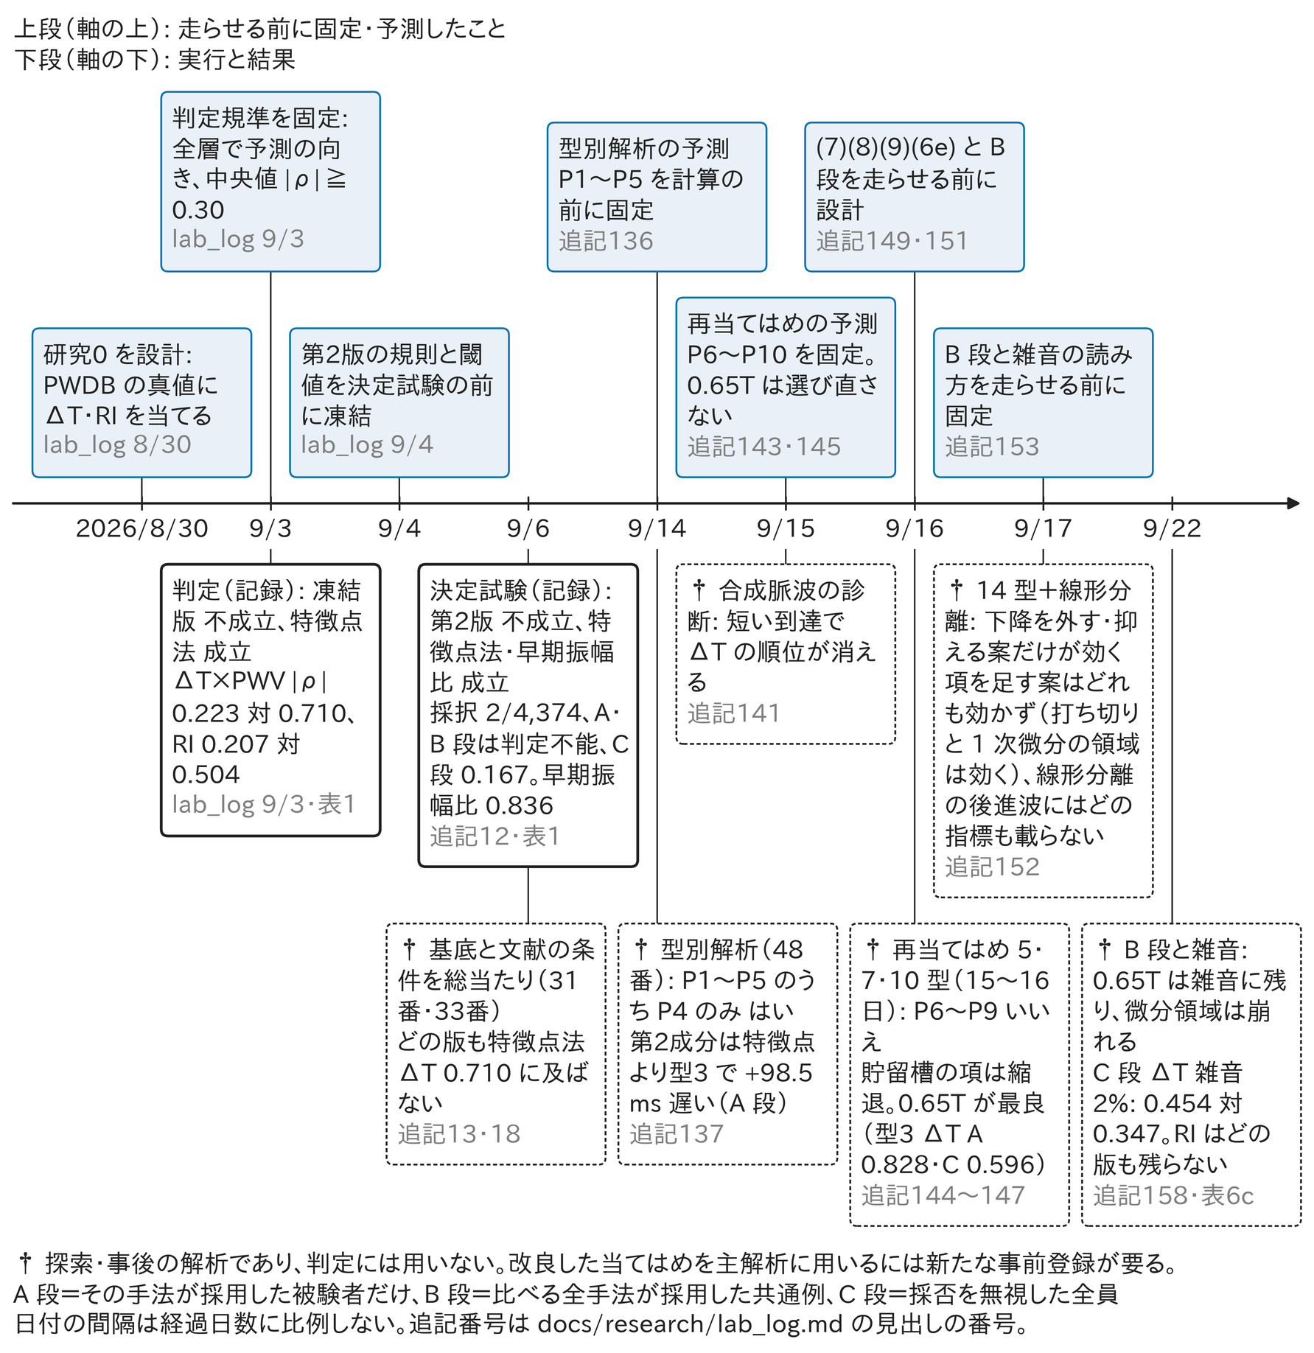
図3 研究0（PWDB・決定試験）から改良の探索までの経過。上段は走らせる前に固定・予測したこと、下段は実行と、それが示したこと。
示しているもの: 日付順の節目（上段 7・下段 8）。上段の箱は規則・閾値・予測を実行の前に固定した記録、下段の箱はその実行の結果。2026-09-03 と 09-06 の下段の箱は事前規準による判定の記録で、「成立」「不成立」はその記録を写したもの（この図は新しい判定をしない）。† の箱は決定試験の後の探索・事後の解析で、判定には用いない。日付の間隔は経過日数に比例しない。
台本と結果ファイル: 20番（20_pwdb_validity.py）・23番（23_pwdb_landmarks.py）・26番（26_pwdb_compare.py）・27番・31番・33番・48番（48_pwdb_by_waveform_type.py）・50番（50_reservoir_bench.py 節A・B・C）・51番（51_pwdb_wave_separation.py）。結果は docs/research/results/ の 33_literature_replica_report.txt・48_pwdb_by_waveform_type.txt・50_reservoir_bench.txt・50_reservoir_bench_C.txt・50_reservoir_bench_BC.txt・50_reservoir_bench_C14.txt・50_reservoir_bench_B3.txt・50_reservoir_bench_noise0.01.txt・50_reservoir_bench_noise0.02.txt・51_wave_separation.txt。このうち 48_pwdb_by_waveform_type.txt・50_reservoir_bench.txt・50_reservoir_bench_C14.txt・50_reservoir_bench_B3.txt・50_reservoir_bench_noise0.01.txt・50_reservoir_bench_noise0.02.txt・51_wave_separation.txt はこの作業木に無い（lab_log 追記137・144・152・158 は Mac 1 側の出力として記録している。図の数値は 02_tables.md を経由して取った）。
段の注釈: A 段＝その手法が採用した被験者だけ、B 段＝比べる全手法が採用した共通例、C 段＝採否を無視した全員探索・事後の注記: 探索・事後の解析であり、判定には用いない。改良した当てはめを主解析に用いるには新たな事前登録が要る。
図の台本: docs/manuscript/paper2/figtab/build_fig_timeline.py（data/timeline.json・data/paper2_numbers.json・data/labels.json を読む）。

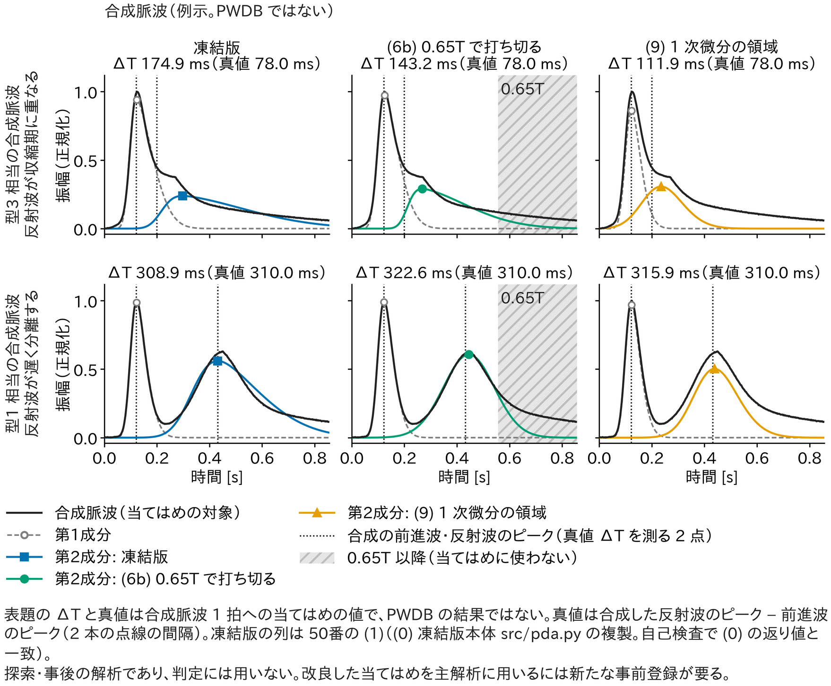
図4 合成脈波 1 拍に 3 つの当てはめを重ねた模式図（例示。PWDB ではない）。凍結版がなぜ合成した反射波のピークを取り逃がし、(6b) 0.65T の打ち切りと (9) 1 次微分の領域が第2成分をどこに置くか。
示しているもの: 行は合成脈波（上: 型3 相当、反射波の到達の母数 0.10 s で収縮期に重なる。下: 型1 相当、同 0.28 s で遅く分離する。貯留槽の時定数はどちらも 0.45 s）、列は当てはめの型。各枠は、当てはめの対象（正規化した合成脈波・黒の実線）、第1成分（灰の破線・白抜き丸はピーク）、第2成分（列ごとの色・印はピーク）、合成した前進波と反射波のピーク（2 本の点線）。打ち切りの列は 0.65T 以降を網掛けにした（当てはめに使わない区間）。枠の表題の ΔT は第2成分のピーク − 第1成分のピーク、真値は合成した反射波のピーク − 前進波のピーク（2 本の点線の間隔）。
到達の母数（0.10・0.28 s）と真値（78.0・310.0 ms）が一致しないのは、合成では反射波の幅と歪度が到達とともに変わり、真値を母数の差ではなくピークの差で定義するため（50番 synth_beat の docstring・lab_log 追記141）。
表題の数値は合成脈波だけから出した値で、PWDB の 4,374 名の結果ではない。
当てはめの返り値（ms。自己検査で 50番 fit_kind と 0.5 ms 以内の一致を、凍結版の列は (0) 凍結版本体（src/pda.py）との一致も確かめる）:type3: 真値 78.0、frozen 174.9、trunc08 143.2、deriv 111.9type1: 真値 310.0、frozen 308.9、trunc08 322.6、deriv 315.9
出どころ: analysis/scripts/50_reservoir_bench.py 節A（synth_beat・_bounds・_frozen_starts・_model・_components・fit_kind の解の選び方）。合成脈波の設計と所見は lab_log 追記141、起点と解の選び方を凍結版と同一にした経緯は追記143。(6b)(9) の実データでの結果は 02_tables.md 表6・表6c（50番 節C。docs/research/results/50_reservoir_bench_C14.txt ほか、追記146・152・158）。このファイルはこの作業木に無い（lab_log 追記152 は Mac 1 側の出力として記録している。数値は 02_tables.md を経由して取った）。
探索・事後の注記: 探索・事後の解析であり、判定には用いない。改良した当てはめを主解析に用いるには新たな事前登録が要る。
図の台本: docs/manuscript/paper2/figtab/build_fig_synthetic.py。

表6a. 波形の型で分けた年齢層内 Spearman 順位相関（探索・事後）^{a, b, c, d, e}。
波形の型（n） | 特徴点法 ΔT C 段 | 分解法・凍結版 ΔT A 段 | 早期振幅比 C 段 | 特徴点法 RI C 段 | 分解法・凍結版 RI A 段
型1 切痕あり（891） | 0.343（4/6） | 0.224（4/6） | 0.326（4/6） | 0.481（6/6） | 0.554（6/6）
型3 変曲点のみ（3,378） | 0.430（6/6） | 0.220（6/6） | 0.815（6/6） | 0.550（6/6） | 0.233（5/6）
型4 いずれも無し（105・3 層） | 0.796（3/3） | 0.472（3/3） | 0.247（0/3） | 0.888（3/3） | 0.637（3/3）
全例（4,374） | 0.710（6/6） | 0.223（6/6） | 0.836（6/6） | 0.504（6/6） | 0.207（5/6）
ª 探索・事後の解析であり、判定には用いない。改良した当てはめを主解析に用いるには新たな事前登録が要る。
^{b} 出典: 02_tables.md 表5。台本 48番（docs/research/results/48_pwdb_by_waveform_type.txt）。lab_log 追記137。50番 節C が同じ入力から型1・型3 の特徴点法の値を再現している。
^{c} A 段＝その手法が採用した被験者だけ、B 段＝比べる全手法が採用した共通例、C 段＝採否を無視した全員。特徴点由来の指標は採否の判定を持たないので常に C 段。
^{d} 対象は決定試験と同じ 4,374 名で、波形の型は pda2.find_landmarks による（型1 ＝ 重複切痕と拡張期ピークが極値として現れる、型3 ＝ 極値は無いが下降脚の変曲点で代用できる、型4 ＝ いずれも見つからない）。層は年齢の 6 値、1 層 8 名以上。|ρ| の中央値を示し、括弧内は予測の符号を持った層の数である。左の 3 列は ΔT × 大動脈脈波伝播速度（予測の符号は負、早期振幅比は正）、右の 2 列は RI × 末梢血管抵抗（正）である。
^{e} 太字は規準（|ρ| の中央値 ≥ 0.30 かつ全層で予測の向き）を満たす値。

表6b. 真値そのものの層内のばらつき（範囲の制限。探索・事後・C 段）^{a, b, c, d}。
波形の型 | 大動脈PWV の幅 [m/s] | 末梢血管抵抗の幅 | 8 名以上の層 | 最小の層 n
型1 切痕あり | 0.114 | 3.71×10⁷ | 6 / 6 | 53
型3 変曲点のみ | 1.431 | 4.58×10⁷ | 6 / 6 | 405
型4 いずれも無し | 0.934 | 2.48×10⁷ | 3 / 6 | 29
型1 ÷ 型3 | 0.080 | 0.810 | — | —
ª 探索・事後の解析であり、判定には用いない。改良した当てはめを主解析に用いるには新たな事前登録が要る。
^{b} 出典: 02_tables.md 表5b。台本 50番（docs/research/results/50_reservoir_bench_BC.txt）。lab_log 追記147。
^{c} A 段＝その手法が採用した被験者だけ、B 段＝比べる全手法が採用した共通例、C 段＝採否を無視した全員
^{d} 型1 の値を「手法の失敗」と読んではいけない。型1 に絞ると年齢層の中で大動脈脈波伝播速度がほとんど動かなくなるためで、表6a の型1 の列はどの手法でも低い。四分位範囲の幅を年齢層ごとに出し、層をまたいだ中央値を示す（数値は PWDB の配布物の単位のまま）。この表は型1 の弱さを見たあとで作った記述であり、予測は立てていない。検定も行わない。太字は本文で対比する値。

表7. 診断と改善案の対応 ― 何を変え、どの観察から、走らせる前に何を予測し、どうなったか（型3・探索・事後）^{a, b, c, d}。
改良案（番号） | 何を変えたか | 根拠となった観察（出典） | 走らせる前に固定した予測（出典） | 結果（型3: ΔT C 段・RI C 段・通過率） | 読み
(0) 凍結版（項を持たない） | 何も変えない。src/pda.py の fit_beat を既定の引数で呼ぶ（Δμ の下限 0.08 s） | 対照。複製が本体と同じ振る舞いをすることの照合（追記142） | P10: ΔT・RI・採否が 26番の列と全例一致し、同梱の特徴点の型別 ρ が 48番を再現（追記143） | ΔT C 段 0.207（6/6）・RI C 段 0.184（4/6）・通過率 0.901 | 全例で 26番の列と一致。節C が読む拍・真値・規約は 26番と同じ（追記144）
(2) 第2成分の位置の下限を 0.08 → 0.01 s | 探索範囲の Δμ の下限だけを 0.08 → 0.01 s に緩める。ほかは凍結版のまま | 合成脈波で凍結版の ΔT が真値 150 ms 付近で下限に詰まり、RI の符号が反転した（追記141・143） | P7: 型3・C 段で Δμ 下限に張り付く割合が (4) より 0.10 以上大きい（追記143） | ΔT C 段 0.206（6/6）・RI C 段 0.180（5/6）・通過率 0.899 | 下限に張り付いた拍は全型で皆無。Δμ の下限は原因ではない（追記144）
(4) 貯留槽の項を足す（前進波の畳み込み） | 前進波に単位面積の指数核を畳み込んだ貯留槽の項を足す（母数 g・τ を追加、τ ≥ 0.05 s） | 追記139 の候補 (1)。2 要素 Windkessel の解。合成では ρ 1.00・縮退なし（追記143） | P6・P8・P9: 型3 の A 段で ΔT・RI（75 歳層も正）が規準、型1 でも ΔT が規準（追記143） | ΔT C 段 0.245（3/6）・RI C 段 0.274（5/6）・通過率 0.088 | P6・P8・P9 はすべて「いいえ」。g が上限・τ が下限に達し、第1成分の定数倍に縮退（追記144・146）
(4c) 同（時定数の下限を 0.05 → 0.15 s） | (4) と貯留槽の時定数 τ の下限だけが違う（0.05 → 0.15 s） | 追記146 の縮退の診断（τ → 0 で核が δ 関数に近づく）。0.15 s は生理の範囲で前進波の幅の 3 倍 | 「結果を見る前に決めた値。縮退が外れても効かないなら、項を足す案は縮退を塞いでも効かないと書ける」（追記146） | ΔT C 段 0.187（4/6）・RI C 段 0.418（6/6）・通過率 0.035 | 張り付きが新しい下限へ移っただけで縮退は解消しない。通過率は全案で最低（追記147）
(3) 自由な指数減衰を足す | 自由な指数減衰 d·exp(−(t−t0)/τ) を足す（24番 A1 と同じ形。10 母数） | 24番の減衰項（追記139 では未実行）。合成では効かず、実データでは下降が主因で順位が変わりうる（追記144 §4） | 数値の予測は無く「実データでどう出るかを見る」（追記144・145） | ΔT C 段 0.272（6/6）・RI C 段 0.258（6/6）・通過率 0.591 | 凍結版よりわずかに良いだけ。τ が下限に達し (4) と同じ向きに縮退する（追記146）
(7) 出力側の畳み込み（2 成分の和に単位面積の指数核を掛けて置き換える） | 2 成分の和に単位面積の指数核を掛けて置き換える（9 母数）。ΔT・RI は畳み込む前のピークから出す | PWDB の PPG の生成（Charlton 2019 式 A1）に最も近く、(4) の縮退の向きが無い（追記149） | 「PWDB の PPG はこの形で作られ in silico では有利」と留保。直ると期待した（追記149・152） | ΔT C 段 0.267（2/6）・RI C 段 0.361（4/6）・通過率 0.728 | 波形には最もよく合うが ΔT の関連は凍結版より悪い。下降の自由度が第2成分の位置を不定にする（追記152）
(8) 2 段階（拡張期の後ろ 30% から時定数を推定し、逆畳み込みしてから凍結版を当てる） | 拍の後ろ 30% から τ を推定し、x = y + τ·y′ で逆畳み込みしてから凍結版を当てる | 貯留槽の文献が拡張期後期から時定数を推定するやり方に対応（追記149） | 「微分を使うので雑音に弱い」。数値の予測は無し（追記149） | ΔT C 段 0.012（4/6）・RI C 段 0.195（6/6）・通過率 0.086 | 逆畳み込みが行き過ぎて拡張期が持ち上がり、第2成分の幅が上限に達する。通過率は最低級（追記152）
(6b) 当てはめを拍長の 0.65 倍で打ち切る | 残差だけを拍長の 0.65 倍までで取る。探索範囲・起点・ピークは全長で計算。Δμ の下限は 0.08 s のまま | 追記139 の候補 (3)。0.65 は 24番・追記139 で実データを見る前に置いた値（追記145） | 「主の割合は 0.65T のまま。見てから選び直さない」（追記145）。(6b) は (6) と同じはず（追記144） | ΔT C 段 0.596（6/6）・RI C 段 0.107（6/6）・通過率 0.413 | ΔT は A 段・C 段とも規準を満たし特徴点法を上回る。RI は A 段だけ。打ち切りだけが効く（追記146・147）
(6c) 同 0.55 倍 | (6b) と打ち切りの割合だけが違う（0.55 倍。Δμ の下限は 0.08 s のまま） | 結論が割合の選び方に敏感でないことを示す記述のため（追記145 取り決め 2） | 「0.55 や 0.75 のほうが良く出ても主の割合は 0.65T と書く」（追記145 取り決め 3） | ΔT C 段 0.582（6/6）・RI C 段 0.182（3/6）・通過率 0.156 | C 段は 0.65 倍と同じ水準で全層の向きが合う。通過率は割合を振った中で最も低い（追記147）
(6d) 同 0.75 倍 | (6b) と打ち切りの割合だけが違う（0.75 倍） | 同上（感度の記述。追記145 の取り決め） | 同上（追記145 の取り決め） | ΔT C 段 0.545（6/6）・RI C 段 0.149（6/6）・通過率 0.726 | C 段は同じ水準で向きが合い、通過率は割合を振った中で最も高い（追記147）
(6e) 絶対時間 0.45 s で打ち切る（拍長の 0.90 倍を上限） | (6b) と切る位置の決め方だけが違う（絶対時間 0.45 s。拍長の 0.90 倍を上限） | W1: 拍長の割合で切ると切る位置が心拍数の関数になる（追記148・149） | 「絶対時間で切っても同じ結論が出るかを見る」（追記149） | ΔT C 段 0.724（6/6）・RI C 段 0.110（3/6）・通過率 0.187 | 割合で切った版と同じ向き・同じ水準以上。打ち切りの効果は心拍数依存の産物ではない（追記152）
(9) 残差を 1 次微分の領域で取る | 残差を d/dt(g1+g2) と y′ の差で取る。模型・探索範囲・起点・解の選び方は凍結版と同じ | 追記139 の候補 (3) の後半。拡張期の下降は微分すると小さくなり、第2成分が引かれにくい（追記149） | 「雑音 0.01 で通過率か型3・C 段の ΔT が 0.30 未満なら微分領域は雑音に弱い」（追記153 §5） | ΔT C 段 0.687（6/6）・RI C 段 0.416（6/6）・通過率 0.510 | ΔT と RI とも C 段の規準を満たす唯一の版だが、雑音 2% で崩れ、採否が硬い側で落ちる（追記152・158）
（参考）特徴点法（同梱） | 何も当てはめない。Charlton 2019 Table A3 の規則で同梱の特徴点から ΔT・RI を取る | 決定試験の対照（2026-09-03・09-06） | 決定試験で確定済み。48番の P1（型1・型3 のどちらでも規準）は型1 で外れた（追記137） | ΔT C 段 0.430（6/6）・RI C 段 0.550（6/6）・通過率 — | 型3 の参照値。B 段は分解に有利な部分集合なので C 段より低い（追記158）
ª 探索・事後の解析であり、判定には用いない。改良した当てはめを主解析に用いるには新たな事前登録が要る。
^{b} 出典: 02_tables.md 表6。台本 50番（docs/research/results/50_reservoir_bench_BC.txt・50_reservoir_bench_C14.txt）。lab_log 追記144・146・147・149・151・152。文章の列は data/prespec_chronology.json（lab_log の追記を起こしたもの）を 60 字以内に縮め、追記と照合した。数値の列は 02_tables.md 表6（この集の表8）と同一。「追記 n」は lab_log の追記番号。
^{c} A 段＝その手法が採用した被験者だけ、B 段＝比べる全手法が採用した共通例、C 段＝採否を無視した全員
^{d} 太字は規準（|ρ| の中央値 ≥ 0.30 かつ全層で予測の向き）を満たす値。

C 改善で結果は変わったか
改良案ごとに A・B・C 段で何が変わり、雑音に残るか。すべて探索・事後で、判定には用いない。

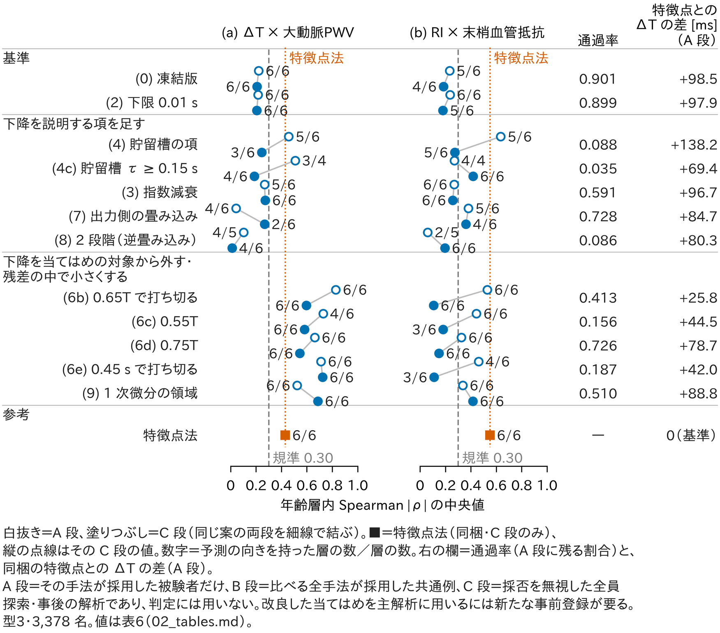
図5 改良案ごとの関連 ― 表6（型3・3,378 名）の年齢層内 Spearman |ρ| の中央値を A 段・C 段で並べる
何を示すか: 決定試験の 4,374 名のうち波形の型3（変曲点のみ）の 3,378 名について、拡張期の下降の扱いを変えた分解法の 12 の版と、参考の特徴点法（同梱）を、表6 の順に縦に並べる。見出しは labels.json の variant_groups（基準／下降を説明する項を足す／下降を当てはめの対象から外す・残差の中で小さくする／参考）、行名は同じ表の短い名（short_ja）に表6 の (n) の番号を前置したもの。(a) は ΔT × 大動脈脈波伝播速度、(b) は RI × 末梢血管抵抗。各行で白抜きが A 段、塗りつぶしが C 段で、細線で結ぶ。記号の横の数字は予測の向きを持った層の数／層の数。破線は規準 0.30。特徴点法は C 段のみ（四角）で、縦の点線はその値。右端の 2 つの欄は通過率（凍結版と同じ収束検算を当てたときに採用になる割合＝A 段に残る割合）と、同梱の特徴点との ΔT の差（ms・A 段）。判定の札は図に書かず表に任せる。
出典: 02_tables.md 表6。50番 analysis/scripts/50_reservoir_bench.py 節C（docs/research/results/50_reservoir_bench_BC.txt・50_reservoir_bench_C14.txt、lab_log 追記144・146・147・149・151・152）。数値は data/paper2_numbers.json から台本 build_fig_variants.py が読む。
段の注釈: A 段＝その手法が採用した被験者だけ、B 段＝比べる全手法が採用した共通例、C 段＝採否を無視した全員
探索・事後の注記: 探索・事後の解析であり、判定には用いない。改良した当てはめを主解析に用いるには新たな事前登録が要る。
表6 の前書き（02_tables.md）: この解析は決定試験の判定の後に回した探索であり、判定には用いない。本稿の主解析（表1）は凍結版の実装で確定しており、以下は「なぜ分解法が特徴点法に劣ったのか」を診断するために、同じ 4,374 名の同じ拍に当てはめ直したものである。2 カーネル模型には拡張期の下降を受ける項が無い。そこで下降の扱いだけを変えた版を、下降を説明する項を足す案と、下降を当てはめの対象から外す、または残差の中で小さくする案に分けて並べる。段の定義は表5 と同じ（A 段 ＝ その手法が自分で採用した被験者だけ、C 段 ＝ 採否を無視した全員）。通過率は凍結版と同じ収束検算（境界張り付き・成分の高さ・競合解の反射係数の差）を当てたときに採用になる割合、すなわち A 段に残る割合である。

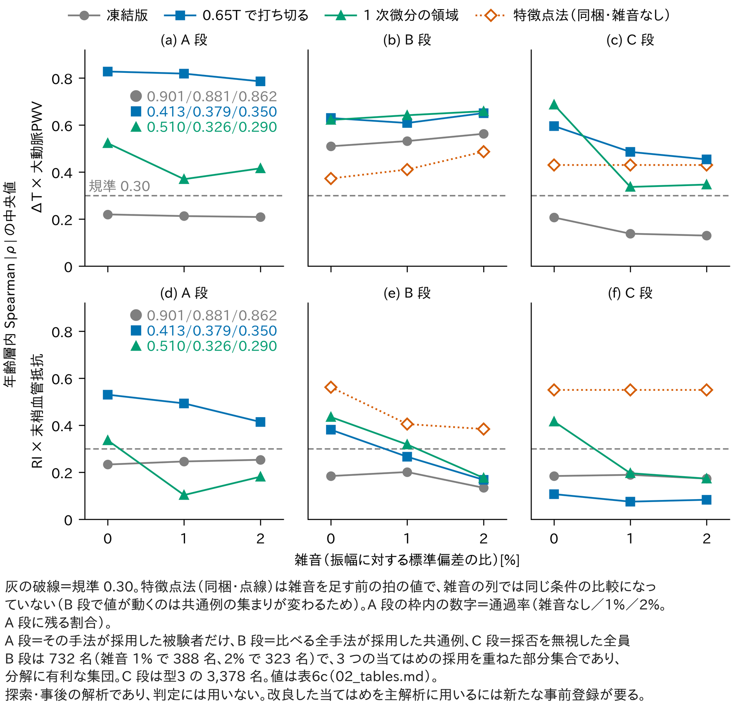
図6 雑音への頑健性 ― 表6c（型3）の 3 つの当てはめを A・B・C 段で、雑音 0・1・2% について並べる
何を示すか: 型3（変曲点のみ）の 3,378 名について、凍結版、拍長の 0.65 倍で打ち切る版、残差を 1 次微分の領域で取る版の年齢層内 Spearman |ρ| の中央値を、雑音を足していない拍と、拍の峰から谷までの振幅の 1%・2% を標準偏差とする白色ガウス雑音を足した拍とで比べる。上の行は ΔT × 大動脈脈波伝播速度、下の行は RI × 末梢血管抵抗。列は A 段・B 段・C 段。凍結版は灰の丸、0.65 倍の打ち切りは青の四角、1 次微分の領域は青緑の三角。特徴点法（同梱）は B 段・C 段だけにあり、雑音を足す前の拍の値なので朱の点線（菱形）で描く（雑音の列では同じ条件の比較になっていない。B 段の値が雑音で変わるのは共通例の集まりが変わるため）。灰の破線は規準 0.30。A 段の枠の中の数字は通過率（雑音なし／1%／2%。A 段に残る割合）。B 段は 732 名（雑音 1% で 388 名、2% で 323 名）、C 段は型3 の 3,378 名。B 段は 3 つの当てはめの採用を重ねた部分集合であり、分解に有利な集団である。判定の札は図に書かず表に任せる。
出典: 02_tables.md 表6c。analysis/scripts/50_reservoir_bench.py 節C（--b-stage fb,trunc08,deriv・--noise 0.01・--noise 0.02。docs/research/results/50_reservoir_bench_B3.txt・50_reservoir_bench_noise0.01.txt・50_reservoir_bench_noise0.02.txt、lab_log 追記158）。数値は data/paper2_numbers.json から台本 build_fig_noise.py が読む。
段の注釈: A 段＝その手法が採用した被験者だけ、B 段＝比べる全手法が採用した共通例、C 段＝採否を無視した全員
探索・事後の注記: 探索・事後の解析であり、判定には用いない。改良した当てはめを主解析に用いるには新たな事前登録が要る。
表6c の前書き（02_tables.md）: 段の定義: A 段 ＝ その手法が自分で採用した被験者だけ、B 段 ＝ 凍結版・0.65T の打ち切り・1 次微分の版の 3 つがすべて採用した共通例（732 名。雑音 1% で 388 名、2% で 323 名）、C 段 ＝ 採否を無視した全員（3,378 名）。雑音は拍の峰から谷までの振幅に対する比を標準偏差とする白色ガウス雑音で、波形の型と特徴点は雑音を足す前の拍から付けた。太字は規準（|ρ| の中央値 ≥ 0.30 かつ全層で予測の向き）を満たす。同梱の特徴点法の C 段は雑音を足していない拍の値であり、雑音の列では同じ条件の比較になっていない。
表6c の後書き（02_tables.md）: B 段は 3 つの当てはめの採用を重ねた部分集合であり、分解に有利な集団である。

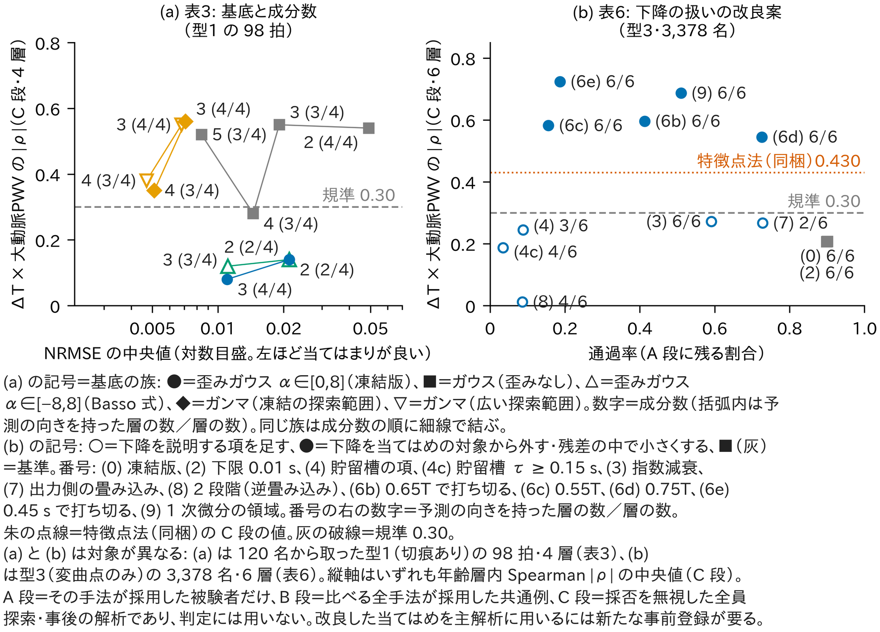
図7 当てはまりと真値への追従の関係 ― (a) 表3 の NRMSE 対 |ρ|、(b) 表6 の通過率 対 C 段の |ρ|
何を示すか: (a) 基底関数と成分数の総当たり（表3。120 名から取った型1（切痕あり）の 98 拍、層は 8 拍以上の 4 層）。横軸は波形への当てはまり（NRMSE の中央値、対数目盛。左ほど残差が小さい）、縦軸は ΔT × 大動脈脈波伝播速度の年齢層内 Spearman |ρ| の中央値（全例＝C 段）。記号は基底の族（●＝歪みガウス α∈[0,8]（凍結版）、■＝ガウス（歪みなし）、△＝歪みガウス α∈[−8,8]（Basso 式）、◆＝ガンマ（凍結の探索範囲）、▽＝ガンマ（広い探索範囲））、数字は成分数（括弧内は予測の向きを持った層の数／層の数）、同じ族は成分数の順に細線で結ぶ。(b) 拡張期の下降の扱いを変えた 12 の版（表6。型3 の 3,378 名・6 層）。横軸は通過率（凍結版と同じ収束検算で採用になる割合＝A 段に残る割合）、縦軸は C 段の |ρ|。番号は表6 の (n)（(0) 凍結版、(2) 下限 0.01 s、(4) 貯留槽の項、(4c) 貯留槽 τ ≥ 0.15 s、(3) 指数減衰、(7) 出力側の畳み込み、(8) 2 段階（逆畳み込み）、(6b) 0.65T で打ち切る、(6c) 0.55T、(6d) 0.75T、(6e) 0.45 s で打ち切る、(9) 1 次微分の領域）で、その右の数字は予測の向きを持った層の数／層の数。白抜きは下降を説明する項を足す案、塗りつぶしは下降を当てはめの対象から外す・残差の中で小さくする案、灰の四角は基準。朱の点線は特徴点法（同梱）の C 段の値（0.430）。両方の枠の灰の破線は規準 0.30。(a) と (b) は対象が異なるので、値を直接は比べない。判定の札は図に書かず表に任せる。
出典: 02_tables.md 表3（31番 analysis/scripts/31_pwdb_basis_explore.py。結果の CSV は Mac の data/pwdb/pwdb_basis_explore.csv、lab_log 追記13）と表6（50番 analysis/scripts/50_reservoir_bench.py 節C。docs/research/results/50_reservoir_bench_BC.txt・50_reservoir_bench_C14.txt、lab_log 追記144・146・147・149・151・152）。数値は data/paper2_numbers.json から台本 build_fig_tradeoff.py が読む。
段の注釈: A 段＝その手法が採用した被験者だけ、B 段＝比べる全手法が採用した共通例、C 段＝採否を無視した全員
探索・事後の注記: 探索・事後の解析であり、判定には用いない。改良した当てはめを主解析に用いるには新たな事前登録が要る。
表3 の前書き（02_tables.md）: この解析は決定試験の判定の後に回した探索であり、判定には用いない。対象は 120 名から取った切痕のある 98 拍で、層は 8 拍以上の 4 層である（決定試験の 4,374 名・6 層より小さく、値の幅は広い）。前処理と Wang の採否規準は決定試験と同一。|ρ| は全例（採否を無視）の年齢層内中央値、括弧内は予測の符号を持った層の数。
表6 の出典の記載（02_tables.md）: analysis/scripts/50_reservoir_bench.py 節C（docs/research/results/50_reservoir_bench_BC.txt・50_reservoir_bench_C14.txt、lab_log 追記144・146・147・149・151・152）。改良した当てはめを主解析に用いるには、新たな事前登録が要る。

表8. 拡張期の下降の扱いを変えたときの型3 の関連（探索・事後・4,374 名）^{a, b, c, d, e}。
拡張期の下降の扱い | ΔT×PWV A 段 | ΔT×PWV C 段 | RI×抵抗 A 段 | RI×抵抗 C 段 | 通過率 | 同梱の特徴点との ΔT の差（A 段）
(0) 凍結版（項を持たない） | 0.220（6/6） | 0.207（6/6） | 0.233（5/6） | 0.184（4/6） | 0.901 | +98.5 ms
(2) 第2成分の位置の下限を 0.08 → 0.01 s | 0.216（6/6） | 0.206（6/6） | 0.236（6/6） | 0.180（5/6） | 0.899 | +97.9 ms
下降を説明する項を足す
(4) 貯留槽の項を足す（前進波の畳み込み） | 0.457（5/6） | 0.245（3/6） | 0.635（5/6） | 0.274（5/6） | 0.088 | +138.2 ms
(4c) 同（時定数の下限を 0.05 → 0.15 s） | 0.508（3/4） | 0.187（4/6） | 0.270（4/4） | 0.418（6/6） | 0.035 | +69.4 ms
(3) 自由な指数減衰を足す | 0.267（5/6） | 0.272（6/6） | 0.268（6/6） | 0.258（6/6） | 0.591 | +96.7 ms
(7) 出力側の畳み込み（2 成分の和に単位面積の指数核を掛けて置き換える） | 0.042（4/6） | 0.267（2/6） | 0.381（5/6） | 0.361（4/6） | 0.728 | +84.7 ms
(8) 2 段階（拡張期の後ろ 30% から時定数を推定し、逆畳み込みしてから凍結版を当てる） | 0.102（4/5） | 0.012（4/6） | 0.060（2/5） | 0.195（6/6） | 0.086 | +80.3 ms
下降を当てはめの対象から外す・残差の中で小さくする
(6b) 当てはめを拍長の 0.65 倍で打ち切る | 0.828（6/6） | 0.596（6/6） | 0.530（6/6） | 0.107（6/6） | 0.413 | +25.8 ms
(6c) 同 0.55 倍 | 0.728（4/6） | 0.582（6/6） | 0.444（6/6） | 0.182（3/6） | 0.156 | +44.5 ms
(6d) 同 0.75 倍 | 0.662（6/6） | 0.545（6/6） | 0.326（6/6） | 0.149（6/6） | 0.726 | +78.7 ms
(6e) 絶対時間 0.45 s で打ち切る（拍長の 0.90 倍を上限） | 0.711（6/6） | 0.724（6/6） | 0.461（4/6） | 0.110（3/6） | 0.187 | +42.0 ms
(9) 残差を 1 次微分の領域で取る | 0.523（6/6） | 0.687（6/6） | 0.336（6/6） | 0.416（6/6） | 0.510 | +88.8 ms
（参考）特徴点法（同梱） | — | 0.430（6/6） | — | 0.550（6/6） | — | 0（基準）
ª 探索・事後の解析であり、判定には用いない。改良した当てはめを主解析に用いるには新たな事前登録が要る。
^{b} 出典: 02_tables.md 表6。台本 50番（docs/research/results/50_reservoir_bench_BC.txt・50_reservoir_bench_C14.txt）。lab_log 追記144・146・147・149・151・152。
^{c} A 段＝その手法が採用した被験者だけ、B 段＝比べる全手法が採用した共通例、C 段＝採否を無視した全員。通過率は凍結版と同じ収束検算（境界張り付き・成分の高さ・競合解の反射係数の差）を当てたときに採用になる割合、すなわち A 段に残る割合。
^{d} 同じ 4,374 名の同じ拍に当てはめ直したもの。2 カーネル模型には拡張期の下降を受ける項が無いので、下降の扱いだけを変えた版を、下降を説明する項を足す案と、下降を当てはめの対象から外す・残差の中で小さくする案に分けて並べる。主とする割合 0.65 は本解析の前に決めた値であり、これらの数値を見て選び直していない（lab_log 追記145）。右端の列は第2成分のピークと同梱の拡張期側の特徴点との差の中央値（正は第2成分が遅い）。
^{e} 太字は規準（|ρ| の中央値 ≥ 0.30 かつ全層で予測の向き）を満たす値。

表9. B 段と、雑音を足した実行（型3・探索・事後）^{a, b, c, d, e, f}。
拡張期の下降の扱い | 段 | ΔT×PWV 雑音なし | 1% | 2% | RI×抵抗 雑音なし | 1% | 2% | 通過率 なし／1%／2%
(0) 凍結版（項を持たない） | A | 0.220 | 0.213 | 0.209 | 0.233 | 0.246 | 0.253 | 0.901／0.881／0.862
 | B | 0.510 | 0.532 | 0.563 | 0.184 | 0.201 | 0.134
 | C | 0.207 | 0.138 | 0.130 | 0.184 | 0.189 | 0.173
(6b) 当てはめを拍長の 0.65 倍で打ち切る | A | 0.828 | 0.819 | 0.786 | 0.530 | 0.493 | 0.414 | 0.413／0.379／0.350
 | B | 0.630 | 0.609 | 0.651 | 0.381 | 0.266 | 0.168
 | C | 0.596 | 0.486 | 0.454 | 0.107 | 0.075 | 0.083
(9) 残差を 1 次微分の領域で取る | A | 0.523 | 0.370 | 0.416 | 0.336 | 0.103 | 0.181 | 0.510／0.326／0.290
 | B | 0.622 | 0.642 | 0.659 | 0.435 | 0.318 | 0.176
 | C | 0.687 | 0.337 | 0.347 | 0.416 | 0.196 | 0.173
（参考）特徴点法（同梱） | B | 0.373 | 0.411 | 0.487 | 0.562 | 0.405 | 0.384 | —
 | C | 0.430 | （同左） | （同左） | 0.550 | （同左） | （同左） | —
ª 探索・事後の解析であり、判定には用いない。改良した当てはめを主解析に用いるには新たな事前登録が要る。
^{b} 出典: 02_tables.md 表6c。台本 50番（docs/research/results/50_reservoir_bench_B3.txt・50_reservoir_bench_noise0.01.txt・50_reservoir_bench_noise0.02.txt）。lab_log 追記158。
^{c} A 段＝その手法が採用した被験者だけ、B 段＝比べる全手法が採用した共通例、C 段＝採否を無視した全員。この表の B 段 ＝ 凍結版・0.65T の打ち切り・1 次微分の版の 3 つがすべて採用した共通例（732 名。雑音 1% で 388 名、2% で 323 名）、C 段 ＝ 採否を無視した全員（3,378 名）。
^{d} 雑音は拍の峰から谷までの振幅に対する比を標準偏差とする白色ガウス雑音で、波形の型と特徴点は雑音を足す前の拍から付けた。
^{e} 同梱の特徴点法の C 段は雑音を足していない拍の値であり、雑音の列では同じ条件の比較になっていない。
^{f} 太字は規準（|ρ| の中央値 ≥ 0.30 かつ全層で予測の向き）を満たす値。

補足表 S1. 当てはめが探索範囲の端に達した母数（型3・C 段・上位 2 つ）^{a, b, c, d, e}。
拡張期の下降の扱い | 端に達した拍の割合 | 内訳
(0) 凍結版（項を持たない） | 0.072 | α1:hi 0.04・σ1:hi 0.03
(4) 貯留槽の項を足す（前進波の畳み込み） | 0.903 | g:hi 0.61・τ:lo 0.21
(4c) 同（時定数の下限を 0.05 → 0.15 s） | 0.932 | τ:lo 0.88・g:hi 0.56
(3) 自由な指数減衰を足す | 0.372 | τ:lo 0.33
(7) 出力側の畳み込み（2 成分の和に単位面積の指数核を掛けて置き換える） | 0.254 | α1:hi 0.25・μ1:lo 0.02（τ:lo 0.00）
(8) 2 段階（拡張期の後ろ 30% から時定数を推定し、逆畳み込みしてから凍結版を当てる） | 0.914 | σ2:hi 0.70・μ1:lo 0.35
(6b) 当てはめを拍長の 0.65 倍で打ち切る | 0.562 | σ2:hi 0.30・α2:hi 0.23
(6e) 絶対時間 0.45 s で打ち切る（拍長の 0.90 倍を上限） | 0.803 | σ2:hi 0.39・α2:hi 0.39
(9) 残差を 1 次微分の領域で取る | 0.319 | σ2:hi 0.23・Δμ:lo 0.11
ª 探索・事後の解析であり、判定には用いない。改良した当てはめを主解析に用いるには新たな事前登録が要る。
^{b} 出典: 02_tables.md 表6b。台本 50番（docs/research/results/50_reservoir_bench_BC.txt・50_reservoir_bench_C14.txt）。lab_log 追記144・146・147・149・151・152。
^{c} A 段＝その手法が採用した被験者だけ、B 段＝比べる全手法が採用した共通例、C 段＝採否を無視した全員
^{d} 母数の名は a1・μ1・σ1・α1 が第1成分の高さ・位置・幅・歪度、a2・Δμ・σ2・α2 が第2成分の同じもの、g・τ が貯留槽の大きさと時定数である。:lo は下限、:hi は上限に達したことを表し、1 つの拍が複数の母数で端に達しうるので割合の合計は 1 にならない。
^{e} 太字は縮退を示す母数（本文で論じる）。

補足表 S2a. 手法の ΔT と線形分離の後進波の到達時間 ΔT_true との差（C 段）^{a, b, c, d, e}。
波形の型 | 手法 | n | 差の中央値 | まとめた順位相関 ρ
型1 | 分解（PPG） | 315 | +257.8 ms | −0.135
型1 | 分解（圧） | 315 | +255.4 ms | −0.107
型1 | 特徴点法（同梱） | 315 | +222.0 ms | −0.385
型3 | 分解（PPG） | 2,771 | +219.0 ms | +0.041
型3 | 分解（圧） | 2,771 | +187.6 ms | +0.059
型3 | 特徴点法（同梱） | 2,758 | +114.0 ms | −0.022
型4 | 分解（PPG） | 105 | +13.1 ms | +0.500
型4 | 特徴点法（同梱） | 72 | +38.2 ms | −0.538
ª 探索・事後の解析であり、判定には用いない。改良した当てはめを主解析に用いるには新たな事前登録が要る。
^{b} 出典: 02_tables.md 表7a。台本 51番（docs/research/results/51_wave_separation.txt）。lab_log 追記150・152。
^{c} A 段＝その手法が採用した被験者だけ、B 段＝比べる全手法が採用した共通例、C 段＝採否を無視した全員
^{d} PWDB の指尖の圧 P と流速 U から線形の波分離 P_f = (ΔP + ρc·ΔU)/2、P_b = (ΔP − ρc·ΔU)/2（ρc は収縮期初期の P–U ループの傾き、基線は拍内の最小値）で後進波を作り、ΔT_true は P_b と P_f のピーク時刻の差。
^{e} n は線形分離を評価できた被験者（ρc を推定できない、または後進波が実質的に無い 1,183 名を除く）。差 ＝（手法の ΔT）−（ΔT_true）。ρ は年齢層で分けずにまとめた Spearman。

補足表 S2b. 同じ凍結版の分解を指尖の圧波形に当てた結果（年齢層内 Spearman・全例 4,374 名）^{a, b, c, d, e}。
当てた波形 | ΔT×PWV A 段 | ΔT×PWV C 段 | RI×抵抗 A 段 | RI×抵抗 C 段 | 採択率
PPG（本稿の主解析） | 0.223（6/6） | 0.205（6/6） | 0.207（5/6） | 0.171（4/6） | 92.3%
圧波形 | 0.486（6/6） | 0.313（6/6） | 0.225（6/6） | 0.220（5/6） | 84.5%
（参考）特徴点法（同梱・PPG） | — | 0.710（6/6） | — | 0.504（6/6） | —
ª 探索・事後の解析であり、判定には用いない。改良した当てはめを主解析に用いるには新たな事前登録が要る。
^{b} 出典: 02_tables.md 表7b。台本 51番（docs/research/results/51_wave_separation.txt）。lab_log 追記150・152。
^{c} A 段＝その手法が採用した被験者だけ、B 段＝比べる全手法が採用した共通例、C 段＝採否を無視した全員
^{d} 型3 に限ると、圧波形の ΔT は A 段 0.400（6/6・成立）、C 段 0.227（6/6・不成立）。
^{e} 太字は規準（|ρ| の中央値 ≥ 0.30 かつ全層で予測の向き）を満たす値。

出典と作り直し
図は build_fig_<名前>.py、表は build_tables.py、この文書は build_figtab_docx.py が作る（build_all.sh で一括）。各台本は --selftest を持ち、描いた値と JSON の一致、最小文字サイズ 8 pt、段の注釈と探索・事後の注記、文字の重なり、禁止語（analysis/scripts/check_terminology.py の表）を確かめる。
数値の出どころは ../02_tables.md（表1〜表7b）で、その記録は docs/research/lab_log.md の追記12（決定試験）・13（基底）・18（文献の条件）・137（型別）・141（合成脈波の診断）・143〜147（再当てはめ 5・7・10 型）・149〜153（14 型・B 段の設計）・152（14 型と線形分離）・158（B 段と雑音）にある。事前指定の項目と改善の経過は data/prespec_chronology.json・notes_prespec_and_chronology.md。
Mac 1 の結果ファイル（50_reservoir_bench_C14.txt・50_reservoir_bench_B3.txt・50_reservoir_bench_noise0.01.txt・50_reservoir_bench_noise0.02.txt・51_wave_separation.txt）はまだリポジトリに無く、該当する数値は 02_tables.md の記録による。
投稿先（Physiological Measurement, IOP 共通の規定）: 図幅 85 mm（単段）／150 mm（二段）、図の文字は最終寸法で 8 pt 以上、PDF（ベクタ）・SVG・PNG（600 dpi）。文字は編集可能なテキストとして埋め込んである。CMYK への変換は投稿時に行う。

